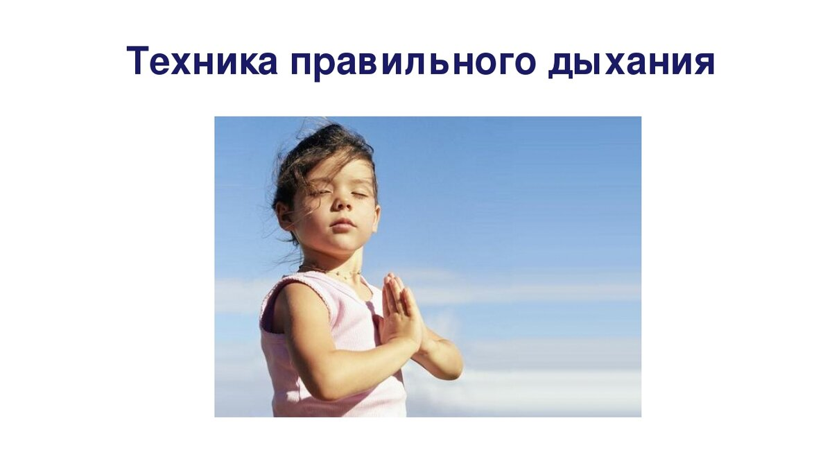

***О правильном дыхании***

Дышать надо через нос!

Казалось бы, нет правила проще этого. Но при обследовании слабо успевающих учеников выявляется, что более чем у половины детей нарушено носовое дыхание (аденоиды, хронический ринит, вазомоторный ринит, гипертрофия нёбных миндалин II-III степеней). Установлена связь между способом дыхания и успехами в обучении. От того, правильно дышит ребенок или нет, зависит его физическое и интеллектуальное развитие.

На дефекты дыхания, к сожалению, родители не всегда обращают должного внимания. Отчасти это понятно: они не очень заметны в общем состоянии ребенка. Но даже незначительная “неисправность” носового дыхания вредно отражается на всём организме. Ведь в минуту ребенок делает более 20 вдохов и выдохов! И весь этот воздух должен пройти без каких-либо препятствий через “входные ворота” – нос. Здесь он очищается, согревается, увлажняется и становится таким, какой нужен организму.

Почему вредно дышать через рот? Во-первых, воздуха в легкие попадает значительно меньше, работать будут лишь их верхние отделы, значит, организм получит меньше кислорода. Во-вторых, изменяется голос, нарушается речь, ребенок начинает гнусавить, говорить монотонно. Кроме того, ему становится труднее прожевывать пищу. Обоняние притупляется из-за “плохого носа”, пропадает аппетит. Неправильное дыхание сказывается и на зубах: они постепенно искривляются, может развиться кариес. И это не все. Застаивается жидкость, омывающая мозг, и в ней накапливаются вредные для нервной системы вещества. Поэтому дети, которые дышат ртом, раздражительны, плаксивы, рассеянны и вялы.

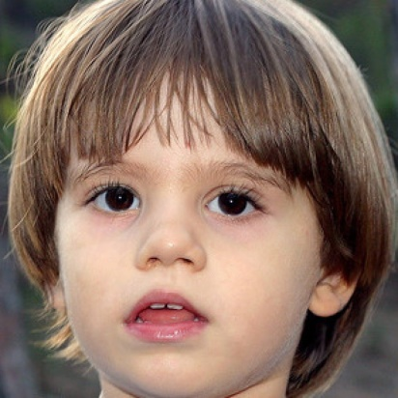Данные факты убеждают, как важно следить за дыханием маленьких детей. Если ваш малыш, поднимаясь по лестнице, делая зарядку, занимаясь какими-то своими делами, держит рот открытым или спит с открытым ртом, если он часто дышит, стал вялым, бледным, а губы у него постоянно обветрены и покрыты трещинами – это первые симптомы того, что он привыкает дышать неправильно. Что же делать, если ребенок дышит ртом? Прежде всего набраться терпения и настойчивости. Дыхание можно тренировать. Рекомендуются специальные упражнения, задача которых сводится к тому, чтобы научиться дышать только носом. Отдельные приемы следует отрабатывать до тех пор, пока нормальное носовое дыхание не станет привычным.

Вот простейшее упражнение – закрывание рта “на замок”: Рот зажимают пальцами либо закрывают ладонью и просят ребенка дышать только носом. Постепенно рот закрывают на все более продолжительное время. Через несколько дней упражнение усложняют: проделывают его во время ходьбы.

Для укрепления мышц носа, рта, глотки полезно больше читать вслух. Говорить нужно четко, понятно. Ребенок может контролировать себя сам, громко произнося согласные звуки [б], [в], [ж], [м], [п], [т], [ф], [ш], следя за дыханием при выполнении данного упражнения. Очень полезно следующее упражнение: 5-6 раз вдыхать и медленно выдыхать воздух, закрыв рот. Кисти рук при этом нужно положить на шею сзади или на верхнюю часть живота.

Систематические занятия звуковой гимнастикой проводят с ребенком после соответствующей консультации с врачом. Они восстанавливают дыхание через нос, повышают эмоциональный тонус. Данному методу лечения больных после аденотомии следует отдать предпочтение. Вот некоторые упражнения. Упражнения для укрепления мышц дыхательного аппарата. После ритмичного дыхания рот плотно закрыть. Повторять с ритмичными интервалами согласные звуки [б], [в], [м], [п], [т], [ж], [ш], [ф]. Воздух как бы выталкивается через нос.

Встать, выпрямиться. Смотреть перед собой. Правую ноздрю закрыть пальцами правой руки и медленно, плавно вдыхать воздух через левую ноздрю. Затем закрыть левую ноздрю, а воздух вдыхать правой ноздрей.

Упражнение, выполняемое вечером. Перед сном приготовить стакан теплой воды для полоскания горла. При каждом полоскании сначала произносится звук [а-а-а], а затем [о-о-о], после чего вода выплевывается в раковину. Упражнение продолжать до тех пор, пока не кончится вода в стакане.

Ребенку можно предложить одно из упражнений. Рекомендации для восстановления дыхания можно получить у медицинской сестры – методиста кабинета лечебной физкультуры, предварительно проконсультировавшись с лечащим врачом.

Для улучшения дыхания через нос после операций (аденотомии) детям необходимо чаще сосать леденцы, есть твердую пищу – морковь, репу, жареное мясо.

Для улучшения дыхательной функции легких в комплекс утренней гимнастики, которой должен заниматься больной, включают наклоны туловища назад, в правую и левую стороны – такие упражнения развивают мышцы живота и диафрагмы, улучшая проникновение воздуха в нижние отделы легких.

В восстановительный период лечения нужно использовать местные закаливающие процедуры для нормализации и тренировки верхних дыхательных путей. Важна их роль и в предупреждении инфекционных заболеваний, последствий переохлаждения и улучшении носового дыхания. Очень полезны контрастные умывания: попеременно сначала – горячей водой (температура 38-40 °С), затем прохладной, комнатной (температура 19-20 °С).

Закаливание верхних дыхательных путей и всего организма достигается регулярным питьем кипяченой воды с постепенным понижением ее температуры. Для первой закаливающей процедуры берут для питья теплую воду, к которой привык ребенок. Затем постепенно, каждые 5-7 дней, температуру воды понижают на 4 °С, доводя ее до минимальной, индивидуальной для каждого ребенка. Эти процедуры следует проводить ежедневно в одно и то же время. Родители согласовывают их с лечащим врачом, регулярно приходя на осмотры. При появлении кровотечения из носовой полости, ухудшении общего самочувствия проведение таких мероприятий строго противопоказано.

Наиболее частой причиной сухости во рту, трещин губ является длительное затруднение носового дыхания, реже – побочное действие некоторых лекарственных средств, сахарный диабет, гастрит.

Теперь о воздухе. Воздух – среда, в которой человек постоянно находится и реагирует на изменение ее параметров, включая мало ощутимые и незаметные, но оказывающие существенные влияния на организм. Аэроионный, газовый и тепловой режимы помещений взаимосвязаны и взаимообусловлены. Ежедневно ребенок пропускает через свои легкие воздуха больше, чем масса потребляемой пищи и воды. Громадная поверхность легких поглощает из воздуха практически все вредные вещества таблицы Д.И. Менделеева.

Эксперты Всемирной организации здравоохранения пришли к однозначному выводу, что загрязнение воздуха является главным фактором риска для здоровья населения. Воздух в помещениях в 4-6 раз грязнее наружного и в 8-10 раз токсичнее. В воздухе помещений содержатся естественные аллергены (бактериальные, грибковые и др.) и химические агенты (табачный дым, органические и неорганические вещества и др.). Состав воздушной среды в помещении практически вне нашего контроля. Отсюда бурный рост количества легочных заболеваний, аллергии, снижение иммунитета.

Еще в 20-е годы прошлого века биофизик А.Л. Чижевский опытным путем доказал, что химический состав воздуха со временем лишается электрических зарядов. Организмы, дышащие таким воздухом, испытывают аэроионное голодание. Аэроионы часто называют “витаминами воздуха”. Установлено, что морской бриз, горный воздух, хвойный лес, воздух после грозы утоляют аэроионный голод организма.

Отечественная промышленность освоила выпуск электростатических, ионизированных воздухоочистителей, которые можно применять в домашних и рабочих помещениях.

Предлагаем несколько комплексов упражнений при нарушении носового дыхания.

Комплекс 1. Во время занятия дышать только через нос.

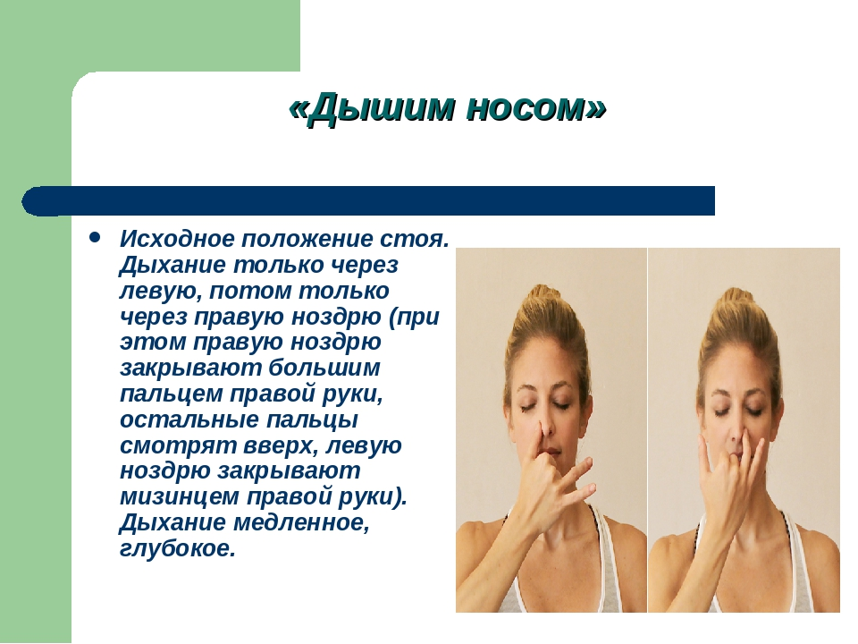 Встать, рот закрыть. Одну половину носа плотно зажать пальцем, дыхание производить поочередно (4-5 раз) через каждую половину носа.

Встать, поставить ноги на ширине плеч. Руки медленно поднять вперед и вверх ладонями внутрь – вдох, опустить руки вниз – выдох (до 5 раз).

Встать, вдыхать через одну половину носа, выдыхать через другую (5-6 раз через каждую половину носа).

Встать, ноги поставить вместе, нос зажать пальцами. Не спеша, громко считать до 10, закрыть рот, сделать глубокий вдох и полный выдох (5-6 раз).

Закрыть рот, вдохнуть. На удлиненном выдохе медленно произносить звук [м] (до 8 раз).

Встать, подняться на носках – вдох, присесть – полный выдох.

Встать, поднять руки вверх и отставить одну ногу назад – вдох, вернуться в исходное положение – полный выдох.

Ходить в течение 2-3 мин. Постепенно удлинять фазу выдоха (на счет раз-два – вдох, на три-четыре-пять-шесть – выдох; на счет раз-два – вдох, на пять-шесть-семь – выдох, выполнять 2-3 мин).

Комплекс 2. Во время занятия дышать только через нос.

Стоя, глубоко вдыхать носом (ноздри раздуты и напряжены), живот выпятить, выдыхать медленно через рот, живот втянуть.

Стоя, глубоко вдыхать носом (ноздри раздуть и напрячь), живот выпятить. Задержать дыхание. Затем наклониться вперед, руки опустить – выдох.

Сидя, глубоко вдыхать носом (ноздри раздуть и напрячь), выдох через нос.

Раскрыть рот, напряженный кончик языка поставить на альвеолы, затем медленно кончиком языка проводить по нёбу в направлении маленького язычка (”маляр”).

Раскрыть рот, оттянуть язык назад к гортани, кончиком языка скользить к нижним зубам, затем поднять на альвеолы, скользить по нёбу к маленькому язычку (”кулачок” – “подметание” – “маляр”).

Раскрыть рот, как можно ниже высунуть язык, затем загнуть язык, как бы стараясь коснуться его кончиком маленького язычка.

Раскрыть рот, как можно ниже высунуть язык, затем втянуть язык в ротовую полость, закрыв им горло.

Осторожно выдвигать вперед нижнюю челюсть (губы напряжены, верхняя губа приподнята).

Двигать нижней челюстью вправо-влево.

Вытянуть губы как можно дальше (”трубочка”).

Оскалиться, губы и мышцы шеи напрячь, показать зубы (”улыбка”).

Надуть обе щеки, плотно сомкнув губы. Размыкать щеки с причмокиванием.

Надуть щеки поочередно: левую и правую.

Надуть верхнюю губу.

Комплекс 3. Во время занятия дышать только через нос.

Широко раскрыть рот – зевание. Затем “глотнуть”, т.е. сомкнуть верхнее нёбо с задней частью языка.

Широко раскрыть рот, глубоко вздохнуть, закрыть рот, проглотить.

Широко раскрыть рот.

Рот закрыть. Язык оттянуть назад к гортани, кончиком языка скользить к нижним зубам, затем поднять его на альвеолы, скользить по нёбу к маленькому язычку (”кулачок” – “подметание” – “маляр”).

Кончик языка поставить за передние зубы, упираясь в них, выгнуть переднюю часть языка.

Раскрыть рот, загнуть кончик языка за альвеолы (не касаясь верхних зубов).

Смыкать и размыкать челюсти (руками контролировать движение челюстей у их “основания”).

Губы вытянуть вперед, как можно дальше (”трубочка”).

Губы и мышцы шеи напрячь, показать зубы (”улыбка”), чередовать.

Выполнять “кривую улыбку” вправо-влево.

Втягивать щеки.

Надувать и втягивать щеки, не открывая рта.

Как можно шире открывать рот.

Набрать воздух, “задуть” его в уши (самопродувание).

Упражнение «Кипящая каша»

Исходное положение: сидя, одна рука на груди, другая на животе.

Делаем вдох. На выдохе дополнительно продолжительно произносить звук

«ф-ф-ф» - изображая выход пара.

